EVALUASI SIMPANG BERSINYAL L.A. SUCIPTO KECAMATAN BLIMBING KOTA MALANG DENGAN MENGGUNAKAN APLIKASI VISSIM
Wahyu Ika Prasetyoningrum¹, Warsito², Anang Bakhtiar³
¹Mahasiswa Teknik Sipil Fakultas Teknik Universitas Islam Malang
e-mail: wahyuikaprasetyoningrum@gmail.com
²Dosen Teknik Sipil Fakultas Teknik Universitas Islam Malang
e-mail: warsito@unisma.ac.id
³Dosen Teknik Sipil Fakultas Teknik Universitas Islam Malang
e-mail: anang.bakhtiar@unisma.ac.id
ABSTRAK
Pada simpang bersinyal L.A Sucipto Kecamatan Blimbing Kota Malang merupakan akses menuju pusat Kota Malang, yaitu kawasan perindustrian, perdagangan, pendidikan, pemukiman, perbelanjaan, serta aktivitas masyarakat lainnya. Salah satu titik kemacetan yang terjadi yaitu disebabkan oleh tundaan dan antrian panjang kendaraan dari pusat perindustrian, perdagangan, perbelanjaan serta pendidikan pada hari serta jam-jam tertentu. Penelitian menggunakan metode PKJI 2023 dan aplikasi vissim dengan pengambilan data primer berupa survei LHR pada weekday dan weekend dalam kondisi jam-jam sibuk. Dari hasil survei didapatkan arus maksimum pada simpang bersinyal L.A Sucipto Kecamatan Blimbing Kota Malang terjadi pada hari Senin, 05 Juni 2023 jam 07.00 – 08.00 WIB dengan banyaknya kendaraan yaitu 7545,8 smp/jam. Hasil perhitungan dari penelitian ini adalah Tundaan rata-rata PKJI 2023 adalah 164,095 det/smp berada pada kategori F atau termaksud arus dipaksakan (padat dan antrian tertahan) dan input pada aplikasi vissim 9 adalah 66,271 det/smp berada pada kategori E arus tidak stabil (delay). Setelah melakukan Alternatif I, Alternatif II, dan Alternatif III di dapatkan Tundaan yang menggunakan PKJI 2023 adalah 70,593 det/smp, 106,984 det/smp, dan 222,141 det/smp, sedangkan hasil Tundaan yang menggunakan aplikasi vissim adalah 49,398 det/smp, 89,542 det/smp, dan 139,845 det/smp. Berdasarkan hasil dari alternatif-alternatif di atas, maka diperlukan skenario atau alternatif lain seperti pembangunan persimpangan tidak sebidang, pengalihan rute, dan pemberlakuan jam operasional karena dengan adanya perubahan waktu siklus tidak mengubah LOS pada simpang menjadi lebih efektif.
Kata Kunci: Simpang Bersinyal L.A. Sucipto, PKJI 2023, Aplikasi Vissim
ABSTRACT
At the signalized intersection L.A Sucipto, Blimbing District, Malang City, there is access to the center of Malang City, namely industrial, trade, educational, residential, shopping areas and other community activities. One of the points of congestion that occurs is caused by delays and long queues of vehicles from industrial, trade, shopping and educational centers on certain days and hours. The research used the PKJI 2023 method and the Vissim application by collecting primary data in the form of an LHR survey on weekday and weekend during peak hours. From the survey results, it was found that the maximum flow at the signalized intersection L.A Sucipto, Blimbing District, Malang City occurred on Monday, 05 June 2023 at 07.00 - 08.00 WIB with the number of vehicles being 7545.8 smp/hour. The calculation results from this research are that the average delay of PKJI 2023 is 164,095 sec/smp, which is in category F or what is meant by forced flow (congested and blocked queues) and the input in the Vissim 9 application is 66,271 sec/smp which is in category E, unstable flow (unstable flow). delay). After carrying out Alternative I, Alternative II, and Alternative III, the delay results using PKJI 2023 were 70,593 sec/smp, 106,984 sec/smp, and 222,141 sec/smp, while the delay results using the vissim application were 49,398 sec/smp, 89,542 sec/smp, and 139,845 sec/smp. Based on the results of the alternatives above, other scenarios or alternatives are needed, such as building non-level intersections, diverting routes, and implementing operational hours because changing cycle times does not change the LOS at the intersection to be more effective.
Keywords: Signalized intersection L.A Sucipto, PKJI 2023, Vissim Application

PENDAHULUAN
Latar Belakang
Pertumbuhan ekonomi suatu wilayah selalu diiringi dengan peningkatan aktivitas masyarakat. Aktivitas masyarakat yang tinggi akan membentuk suatu pola pergerakan yang berkaitan dengan mobilitas masyarakat. Pergerakan masyarakat yang tinggi harus didukung dengan sarana dan prasarana yang memadai (Bakhtiar, 2018). Kota Malang merupakan kota terbesar kedua di Jawa Timur setelah Surabaya. Selain itu, Kota Malang juga merupakan wilayah terpadat kedua lalu lintas jalannya akibat kenaikan pertumbuhan kendaraan bermotor (Wailissa et al., 2021.). Berdasarkan pengamatan langsung, pergerakan masyarakat di wilayah Malang sangatlah tinggi khususnya pada bidang transpotasi. Selain itu, adanya perubahan penggunaan lahan akibat munculnya fasilitas umum seperti gedung bertingkat, pusat perbelanjaan, pabrik, dan tempat ibadah dapat menyebabkan kemacetan pada jalan dan persimpangan.
Salah satu simpang bersinyal yang sering terjadi kemacetan yaitu simpang bersinyal L.A Sucipto di Kecamatan Blimbing Kota Malang. Pada simpang ini merupakan akses menuju pusat Kota Malang, yaitu kawasan perindustrian, perdagangan, pendidikan, pemukiman, perbelanjaan, serta aktivitas masyarakat lainnya. Salah satu titik kemacetan yang terjadi yaitu disebabkan oleh tundaan dan antrian panjang kendaraan dari pusat perindustrian, perdagangan, perbelanjaan serta pendidikan pada hari serta jam-jam tertentu. Selain itu, dua kaki simpang di simpang bersinyal L.A Sucipto yaitu Jl. Raden Panji Suroso – Jl. Sunandar Priyo Sudarmo merupakan jalan nasional yang mempunyai fungsi sebagai jalan lingkar untuk mengalihkan kendaraan besar agar tidak melalui jalan kota. Adanya bangunan baru, seperti Hotel Grand Mercure Malang Mirama dan SPBU Pertamina pada salah satu ruas jalan yaitu Jl. Raden Panji Suroso juga mengakibatkan terjadi tundaan serta antrian panjang di persimpangan. Pada simpang bersinyal L.A Sucipto Kecamatan Blimbing Kota Malang aturan belok kanannya juga bentrok dengan arus yang berlawanan arah. Berdasarkan beberapa pernyataan tersebut, maka diperlukan perhatian dan penilaian kinerja terhadap kondisi persimpangan.
Identifikasi Masalah
- Terjadi tundaan dan antrian yang panjang di simpang bersinyal L.A. Sucipto Kecamatan Blimbing Kota Malang pada jam-jam tertentu (pagi, siang, dan sore).
- Pada simpang L.A Sucipto Kecamatan Blimbing Kota Malang terdapat ruas jalan yaitu Jl. Raden Panji Suroso – Jl. Sunandar Priyo Sudarmo yang mempunyai fungsi sebagai jalan lingkar untuk mengalihkan kendaraan besar agar tidak melalui jalan kota.
- Terdapat juga ruas jalan yang menjadi jalan penghubung dari wilayah timur Kota Malang menuju pusat Kota Malang maupun sebaliknya yaitu Jl. Laksda Adi Sucipto Timur – Jl. Laksda Adi Sucipto Barat.
- Kawasan ini merupakan kawasan industri sehingga banyak kendaran besar yang keluar masuk.
- Adanya bangunan baru, yaitu Hotel Grand Mercure Malang Mirama dan SPBU Pertamina pada salah satu ruas jalan yaitu Jl. Raden Panji Suroso.
- Aturan belok kanan bentrok dengan arus yang berlawanan arah.
Rumusan masalah
- Berapa arus lalu lintas (q) maksimum pada simpang bersinyal L.A Sucipto Kecamatan Blimbing Kota Malang?
- Berapa kapasitas (C) pada simpang bersinyal L.A Sucipto Kecamatan Blimbing Kota Malang?
- Berapa derajat kejenuhan (D_{J}) pada simpang bersinyal L.A Sucipto Kecamatan Blimbing Kota Malang?
- Berapa besar nilai LOS pada simpang bersinyal L.A Sucipto Kecamatan Blimbing Kota Malang?
- Bagaimana alternatif penanganan lalu lintas untuk meningkatkan kinerja simpang bersinyal L.A Sucipto Kecamatan Blimbing Kota Malang?
Batasan Masalah
- Penelitian ini tidak membahas perencanaan geometrik jalan.
- Penelitian ini tidak membahas dari segi RAB dan konstruksi jalan.
- Pemodelan serta analisa menggunakan metode PKJI 2023 dan aplikasi vissim.

TINJAUAN PUSTAKA
Simpang
Menurut Peraturan Pemerintah No. 43 Tahun 1993, persimpangan adalah pertemuan atau percabangan jalan, baik sebidang maupun yang tidak sebidang. Termasuk dalam pengertian persimpangan yaitu pertigaan (simpang tiga), perempatan (simpang empat), perlimaan (simpang lima), persimpangan bentuk bundaran dan persimpangan tidak sebidang, namun tidak termasuk dengan persilangan sebidang rel kereta api. Berdasarkan pengaturannya persimpangan dapat dikelompokkan menjadi 2 yaitu:
- Simpang tak bersinyal adalah jenis persimpangan dimana dua atau lebih ruas jalan bertemu pada satu bidang dan tidak dikendalikan oleh Alat Pemberi Isyarat Lalu Lintas (APILL).
- Simpang bersinyal adalah bagian dari sistem kendali waktu tetap dengan Alat Pemberi Isyarat Lalu Lintas (APILL) yang mengatur lalu lintas dengan menggunakan 3 lampu lalu lintas yang telah ditentukan, yaitu merah, kuning dan hijau.
Arus lalu lintas
Arus lalu lintas (q) untuk setiap gerakan (q_{BKi}, lurus, dan q_{BKa}) dikonversi dari kendaraan per jam menjadi satuan mobil penumpang (smp) per jam dengan menggunakan ekivalen kendaraan penumpang (emp).
Tabel 1 Ekivalen Kendaraan Penumpang
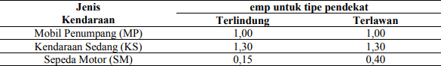
Sumber: PKJI 2023
Arus Jenuh
Arus jenuh (J) dapat dinyatakan sebagai hasil perkalian antara arus jenuh dasar (J₀) dengan faktor-faktor penyesuaian (F). J dirumuskan oleh persamaan:
J = J₀ x F_{UK} x F_{HS} x F_{G} x F_{P} x F_{BKa} x F_{BKi} (1)
Kapasitas
Kapasitas adalah kemampuan suatu simpang dalam menampung arus lalu lintas maksimum per satuan waktu dinyatakan dalam smp/jam hijau. Kapasitas simpang dapat dihitung menggunakan persamaan:
$C=J×\frac{W_{H}}{s}$ (2)
Derajat Kejenuhan
Derajat kejenuhan (D_{J}) dapat dihitung menggunakan persamaan:
$D_{J}=\frac{q}{C}$ (3)
Panjang Antrian
Menghitung panjang antrian (P_{A}) yang diperoleh dari perkalian N_{q} dengan luas area rata-rata yang digunakan per smp yaitu 20 m², dan dibagi lebar masuk (m) seperti pada persamaan:
$P_{A}=N_{q}×\frac{20}{L_{M}}$ (4)
Tundaan
- Tundaan Lalu Lintas (T_{LL})
$T_{LL}=s×\frac{0,5×{(1-R_{H})}^{2}}{(1-R_{H}×D_{J})}+\frac{N_{q1}×3600}{C}$ (5)
- Tundaan Geometrik (T_{G})
$T_{G}=\left(1-R_{KH}\right)×P_{B}×6+(R_{KH}×4)$ (6)
- Tundaan (T)
T_{i} = T_{LLi} + T_{Gi} (7)
- Tundaan Rata-Rata Simpang (T_{I})
$T_{I}=\frac{\sum{(q × T)}}{q_{TOT}}$ (8)

Tingkat Pelayanan
Tabel 2 Kriteria Level Of Servic (LOS)
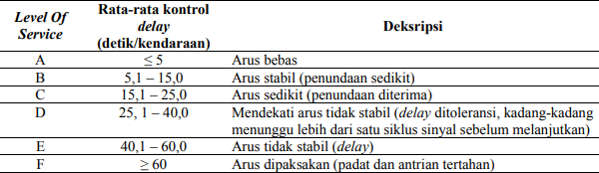Sumber: Peraturan Menteri Perhubungan No. 96 tahun 2015
Aplikasi Vissim
Vissim merupakan sebuah aplikasi keluaran PTV asal Jerman. Vissim sendiri merupakan singkatan dari Verkehr Ir Stadten Simulations Model yang memiliki arti model simulasi lalu lintas kota. Dalam sebuah paket aplikasi Vissim di dalamnya termasuk dua bagian, yaitu:
- Simulasi lalu lintas
Simulasi alur lalu lintas secara mikroskopik, termasuk logika pergerakan mobil yang mengikuti, dan logika pergantian lajur.
- Generator pengaturan sinyal
- Aplikasi pengontrol sinyal
- Pengambil data (detector) atau informasi dari sebuah simulasi lalu lintas
- Penentuan tingkat sinyal pada langkah-langkah lanjutan, maupun langkah kembali pada simulasi lalu lintas
METODOLOGI PENELITIAN
Lokasi Penelitian
Lokasi penelitian berada pada simpang bersinyal di Perempatan L.A Sucipto Kecamatan Blimbing Kota Malang.
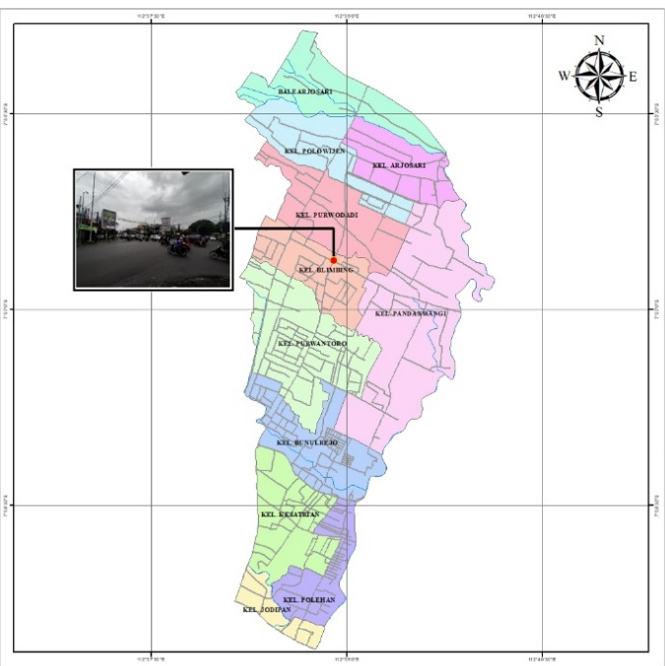
Gambar 1. Peta Lokasi Perempatan L.A Sucipto Kecamatan Blimbing Kota Malang
Sumber: Arcgis, 2023
Pengumpulan Data
Prosedur pengumpulan data dalam penelitian akan menggunakan 2 jenis data yaitu data sekunder dan data primer. Data sekunder merupakan data yang diperoleh dari instansi terkait. Sedangkan Data primer merupakan data yang diperoleh melalui penelitian lapangan secara langsung.
Analisa Data
Analisa data menggunakan Pedoman Kapasitas Jalan Indonesia 2023 (PKJI 2023). Selain itu, untuk simulasi digunakan aplikasi vissim.
Bagan Alir Penelitian Dan Aplikasi Vissim
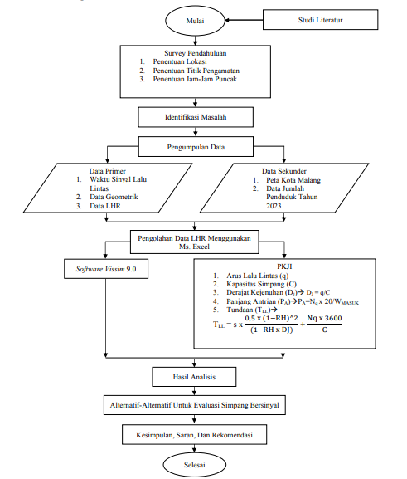
Gambar 2 Bagan Alir Penelitian

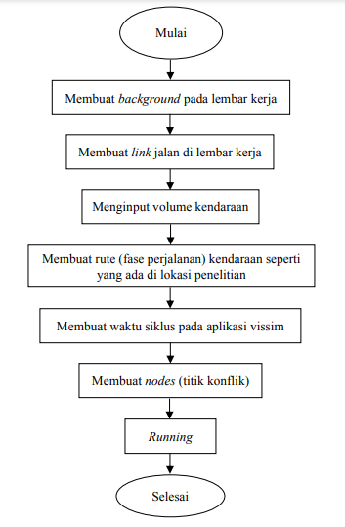
Gambar 3 Bagan Alir Aplikasi Vissim
HASIL DAN PEMBAHASAN
Kondisi Geometrik
Berdasarkan hasil survei lapangan persimpangan L.A Sucipto mempunyai empat lengan persimpangan yaitu Jl. Raden Panji Suroso – Jl. Laksda Adi Sucipto Barat – Jl. Laksda Adi Sucipto Timur – Jl. Sunandar Priyo Sudarmo. Peneliti melakukan pengukuran kondisi simpang secara langsung di lokasi.
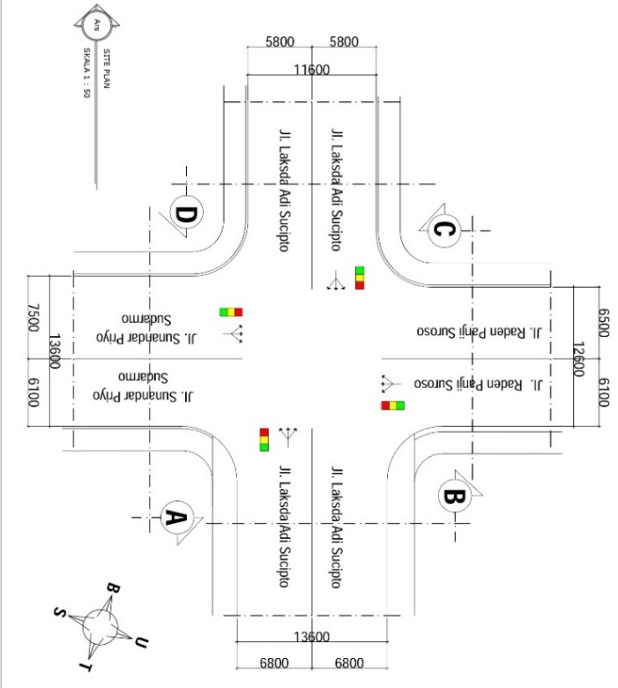
Gambar 4 Site Plan
Sumber: Survei Lapangan, 2023
Arus Lalu Lintas
Selama 3 hari melakukan survei LHR arus maksimumnya terjadi pada hari Senin, 05 Juni 2023 jam 07.00 – 08.00 WIB. Berikut detail kendaraan pada arus maksimum dapat dilihat pada tabel berikut:
Tabel 3 Data Arus Lalu Lintas Maksimum
Nama Jalan | Arah | MP | KS | SM | KTB | Jumlah
Jalan Raden Panji Suroso | BKi | 76 | 19 | 265 | 0 | 14.557
 | Lurus | 458 | 114 | 1697 | 10
 | BKa | 220 | 9 | 853 | 1
Jalan Laksda Adi Sucipto Timur | BKi | 102 | 20 | 412 | 2
 | Lurus | 229 | 7 | 3610 | 16
 | BKa | 45 | 17 | 262 | 1
Jalan Sunandar Priyo Sudarmo | BKi | 151 | 17 | 559 | 1
 | Lurus | 369 | 86 | 1876 | 4
 | BKa | 51 | 6 | 180 | 1
Jalan Laksda Adi Sucipto Barat | BKi | 222 | 7 | 675 | 1
 | Lurus | 171 | 2 | 1144 | 8
 | BKa | 140 | 10 | 429 | 2
Sumber: Hasil Survei Lapangan, 2023

Tabel 4 Hasil Arus Lalu Lintas
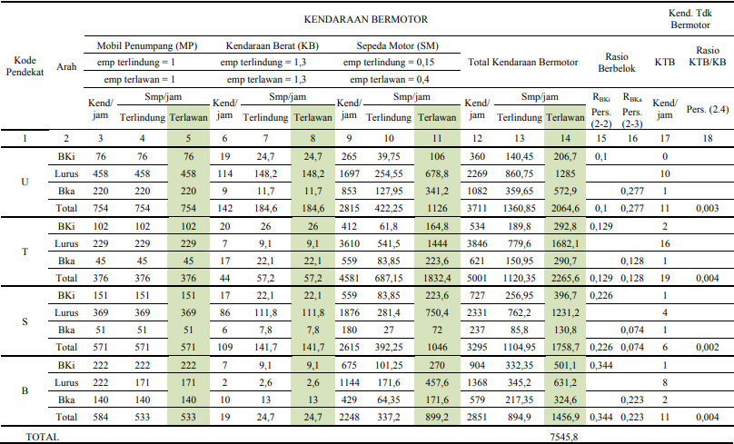
Sumber: Hasil Perhitungan, 2023
Arus Jenuh
Maka perhitungan arus jenuh (J) pada Jalan Raden Panji Suroso sebagai berikut.
J = J₀ x F_{UK} x HS_{F} x F_{G} x F_{P} x F_{BKa} x F_{BKi}
J = 3660 x 0,94 x 0,927 x 1 x 1 x 1 x 1
J = 3189,251 smp/jam
Tabel 5 Arus Jenuh (J)
Kode Pendekat | J₀  (smp/jam) | Faktor Koreksi |  |  |  |  |  | J  (smp/jam)
 |  | F_{UK} | F_{HS} | F_{G} | F_{P} | F_{BKi} | F_{BKa}
U (Utara) | 3660 | 0,94 | 0,927 | 1 | 1 | 1 | 1 | 3189,251
T (Timur) | 4080 | 0,94 | 0,926 | 1 | 1 | 1 | 1 | 3551,395
S (Selatan) | 4500 | 0,94 | 0,928 | 1 | 1 | 1 | 1 | 3925,44
B (Barat) | 3480 | 0,94 | 0,926 | 1 | 1 | 1 | 1 | 3029,131
Sumber: Hasil Perhitungan, 2023
Kapasitas
Maka perhitungan kapasitas pada Jalan Raden Panji Suroso sebagai berikut.
$C=J×\frac{W_{H}}{s}$
$C=3189,251×\frac{49}{106}$
$C=$ 1474,276 smp/jam
Tabel 6 Kapasitas Simpang
Kode Pendekat | Tipe Pendekat | Arus Jenuh (J)  (smp/jam) | Waktu Hijau (W_{H}) (detik) | Waktu Siklus (s)  (detik) | Kapasitas (C)  (smp/jam)
U (Utara) | Terlawan (O) | 3189,251 | 49 | 106 | 1474,276
T (Timur) | Terlawan (O) | 3551,395 | 31 | 106 | 1038,616
S (Selatan) | Terlawan (O) | 3925,44 | 34 | 106 | 1259,103
B (Barat) | Terlawan (O) | 3029,131 | 41 | 106 | 1171,645
Sumber: Hasil Perhitungan, 2023

Derajat Kejenuhan
Maka perhitungan Derajat kejenuhan (D_{J}) pada Jalan Raden Panji Suroso sebagai berikut.
$D_{J}=\frac{q}{C}$
$D_{J}=\frac{2064,6}{1474,276}$
$D_{J}=$ 1,4
Tabel 7 Derajat Kejenuhan (D_{J})
Kode Pendekat | Tipe Pendekat | Arus Lalu Lintas (q)  (smp/jam) | Kapasitas (C)  (smp/jam) | Derajat Kejenuhan (D_{J})
U (Utara) | Terlawan (O) | 2064,6 | 1474,276 | 1,4
T (Timur) | Terlawan (O) | 2265,6 | 1038,616 | 2,181
S (Selatan) | Terlawan (O) | 1758,7 | 1259,103 | 1,397
B (Barat) | Terlawan (O) | 1456,9 | 1171,645 | 1,243
Sumber: Hasil Perhitungan, 2023
Panjang Antrian
Maka perhitungan Panjang Antrian (P_{A}) pada Jalan Raden Panji Suroso sebagai berikut.
$P_{A}=N_{q}×\frac{20}{L_{M}}$
$P_{A}=115,849×\frac{20}{6,1}$
$P_{A}=$ 379,833 m
Tabel 8 Panjang Antrian
Kode Pendekat | R_{H} | Nq₁ | Nq₂ | Nq | Panjang  Antrian  (P_{A})
U (Utara) | 0,462 | 23,251 | 92,598 | 115,849 | 379,833
T (Timur) | 0,292 | 63,985 | 130,058 | 194,043 | 570,715
S (Selatan) | 0,321 | 23,099 | 63,748 | 86,847 | 231,592
B (Barat) | 0,387 | 15,431 | 50,671 | 66,102 | 227,938
Sumber: Hasil Perhitungan, 2023
Tundaan
Maka perhitungan tundaan lalu lintas (T_{LL}) pada Jalan Raden Panji Suroso sebagai berikut.
$T_{LL}=s×\frac{0,5×{(1-R_{H})}^{2}}{(1-R_{H}×D_{J})}+\frac{N_{q1}×3600}{C}$
$T_{LL}=106×\frac{0,5×{(1-0,462)}^{2}}{(1-0,462×1,4)}+\frac{23,251×3600}{1474,276}$
$T_{LL}=$100,209 detik
Maka perhitungan tundaan geometrik (T_{G}) pada Jalan Raden Panji Suroso sebagai berikut.
$T_{G}=\left(1-R_{KH}\right)×P_{B}×6+(R_{KH}×4)$
$T_{G}=\left(1-1,715\right)×0,377×6+(1,715×4)$
$T_{G}=$ 5,243 detik
Maka perhitungan tundaan (T) pada Jalan Raden Panji Suroso sebagai berikut.
T = T_{LL} + T_{G}
T = 100,209 + 5,243
T = 105,452 detik
Tabel 9 Tundaan Rata-Rata
Nama Jalan | T_{LL} | T_{G} | T
Jl. Raden Panji Suroso (U) | 100,209 | 5,243 | 105,452
Jl. Laksda Adi Sucipto Timur (T) | 294,939 | 7,977 | 302,916
Jl. Sunandar Priyo Sudarmo (S) | 110,346 | 5,12 | 115,466
Jl. Laksda Adi Sucipto Barat (B) | 85,79 | 4,231 | 90,021
Sumber: Hasil Perhitungan, 2023

Maka perhitungan tundaan rata-rata untuk simpang (T_{I}) sebagai berikut.
$T_{I}=\frac{\sum{(q × T)}}{q_{TOT}}$
$T_{I}=\frac{1238224,338}{7545,8}$
$T_{I}=$ 164,095 det/smp
Tabel 10 Tundaan Kendaraan
Nama Jalan | T | Arus Lalu Lintas (Q) | Q x T | T_{I}
Jl. Raden Panji Suroso (U) | 105,452 | 2064,6 | 217716,199 | 164,095
Jl. Laksda Adi Sucipto Timur (T) | 302,916 | 2265,6 | 686286,49
Jl. Sunandar Priyo Sudarmo (S) | 115,466 | 1758,7 | 203070,054
Jl. Laksda Adi Sucipto Barat (B) | 90,021 | 1456,9 | 131151,595
TOTAL |  | 7545,8 | 1238224,338
Sumber: Hasil Perhitungan, 2023
Tingkat Pelayanan
Tingkat pelayanan simpang APILL dapat diukur dengan mengetahui besar tundaan kendaraan yang terjadi. Berdasarkan tabel 10 di atas didapatkan bahwa hasil tundaan rata-rata simpang adalah 164,095 det/smp, maka tingkat pelayanan simpang APILL L.A. Sucipto masuk ke dalam tingkat pelayanan F sesuai dengan kriteria pada tabel 2.
Pembahasan Hasil Analisa Aplikasi Vissim
Tabel 11 Hasil Perhitungan Simpang L.A. Sucipto Menggunakan Aplikasi Vissim 9
Nama Jalan | Antrian | Tundaan | Tundaan  Rata-Rata | LOS
Jl. Raden Panji Suroso (U) | 369,104 | 44,413 | 66,271 | E
 | 369,104 | 43,739
 | 369,104 | 54,428
Jl. Laksda Adi Sucipto (T) | 225,906 | 97,944
 | 225,906 | 92,33
 | 225,906 | 93,708
Jl. Sunandar Priyo Sudarmo (S) | 266,532 | 85,471
 | 266,532 | 106,175
 | 266,532 | 86,577
Jl. Laksda Adi Sucipto (B) | 150,98 | 46,393
 | 150,98 | 47,862
 | 150,98 | 49,612
Sumber: Hasil Perhitungan, 2023
KESIMPULAN
- Arus lalu lintas (q) maksimum pada simpang bersinyal L.A Sucipto Kecamatan Blimbing Kota Malang terjadi pada hari Senin, 05 Juni 2023 jam 07.00 – 08.00 WIB dengan banyaknya kendaraan yaitu 7545,8 smp/jam.
- Kapasitas (C) simpang bersinyal L.A Sucipto Kecamatan Blimbing Kota Malang menurut PKJI 2023 pada Jl. Raden Panji Suroso yaitu 1474,276 smp/jam, Jl. Laksda Adi Sucipto Timur yaitu 1038,616 smp/jam, Jl. Sunandar Priyo Sudarmo yaitu 1259,103 smp/jam, dan Jl. Laksda Adi Sucipto Barat yaitu 1171,645 smp/jam.
- Derajat kejenuhan (D_{J}) simpang bersinyal L.A Sucipto Kecamatan Blimbing Kota Malang menurut PKJI 2023 pada Jl. Raden Panji Suroso yaitu 1,4, Jl. Laksda Adi Sucipto Timur yaitu 2,181, Jl. Sunandar Priyo Sudarmo yaitu 1,397, dan Jl. Laksda Adi Sucipto Barat yaitu 1,243.
- Besar nilai LOS simpang bersinyal L.A Sucipto Kecamatan Blimbing Kota Malang menurut perhitungan menggunakan PKJI 2023 berada pada kategori F atau termaksud arus dipaksakan (padat dan antrian tertahan) dan input pada aplikasi vissim 9 berada pada kategori E arus tidak stabil (delay).
- Alternatif penanganan lalu lintas untuk meningkatkan kinerja simpang bersinyal L.A Sucipto Kecamatan Blimbing Kota Malang ada beberapa alternatif yaitu dengan perubahan waktu siklus dengan menggunakan 2 fase, 3 fase dan 4 fase.
- Alternatif menggunakan 2 fase menghasilkan tundaan PKJI 2023 = 70,593 detik (F)
Vissim 9 = 49,398 (D)
- Alternatif menggunakan 3 fase menghasilkan tundaan PKJI 2023 = 106,984 detik (F)
Vissim 9 = 89,542 (F)
- Alternatif menggunakan 4 fase menghasilkan tundaan PKJI 2023 = 222,141 detik (F)
Vissim 9 = 139,845 (F)
Berdasarkan hasil dari alternatif-alternatif di atas, maka diperlukan skenario atau alternatif lain seperti pembangunan persimpangan tidak sebidang, pengalihan rute, dan pemberlakuan jam operasional karena dengan adanya perubahan waktu siklus tidak mengubah LOS pada simpang menjadi lebih efektif.
SARAN
- Perlu adanya pengaturan ulang waktu siklus untuk mengurangi tundaan dan panjang antrian pada simpang tersebut.
- Perlu dilakukan peninjauan terhadap skenario atau alternatif yang sudah direkomendasikan untuk meningkatkan kinerja pada simpang.
- Perlu ditambahkan rambu-rambu lalu lintas untuk mendukung kelancaran dan keselamatan pengendara atau pengguna jalan.
- Perlu kesadaran semua pihak khususnya pengguna jalan untuk menaati peraturan-peraturan lalu lintas yang berlaku di jalan tersebut.
DAFTAR PUSTAKA
Bakhtiar, A. (2018). Evaluasi Kinerja Angkutan Umum Kota Malang. Jurnal Ketahanan Pangan, 2(2), 142-158.
Marga, D. J. B. (2023). Pedoman Kapasitas Jalan Indonesia 2023. Jakarta.
Indonesia, R. (1993). Peraturan Pemerintah Republik Indonesia No. 43 Tahun 1993. Retrieved 14 October 2022, from https://jdih.dephub.go.id/assets/uudocs/pp/1993/pp_no_43_tahun_1993.pdf
W Wailissa, S. A., Suprapto, B., & Warsito. (2021). Analisa Kepadatan Arus Lalu Lintas Pada Ruas Jalan Raya Raden Panji Suroso- Sunandar Priyo Sudarmo Kota Malang. Jurnal Rekayasa Sipil, 10(4), 16–27.

